Дата: 07.06.22
Клас: 3 – А
Предмет: ЯДС
Вчитель: Довмат Г. В.

Тема: Узагальнення і систематизація знань учнів з теми «Наш рідний край»
Мета: розвивати інтерес до культурної спадщини свого народу; формувати національний світогляд через впровадження педагогіки співробітництва; виховувати почуття національної свідомості та самосвідомості, повагу до традицій українського народу та любов до праці.

Хід уроку

Користуйтеся презентацією під час опрацювання даної теми уроку або відео уроком за посиланням:

- Організаційний момент.
Приготуйте, будь ласка, все, що потрібно для уроку: підручник, зошит, ручку, олівці.
Старанно працюйте. Не забувайте робити хвилинки відпочинку та релаксації під час уроку.

- Актуалізація опорних знань.
1) Фенологічні спостереження. Вправа «Синоптик». Дайте характеристику сьогоднішньому дню.
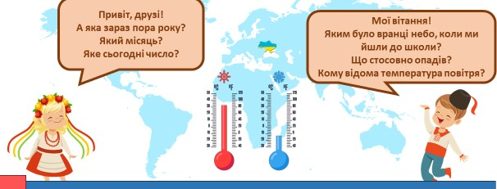

- Повідомлення теми уроку.
- Сьогодні наш останній урок з курсу ЯДС в цьому році. Ми повторимо останній розділ «Наш рідний край».

4. Повторення та узагальнення вивченого матеріалу. 1) Переглянь відео за посиланням:
https://www.youtube.com/watch?v=wcC3hDNzLhM

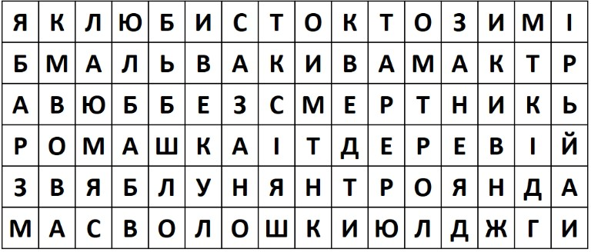
- Гра «Український віночок».
Знайди назви квітів в таблиці букв.

- Вгадай історичну постать за описом.
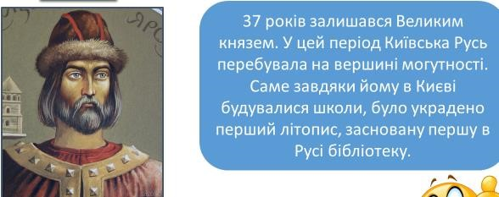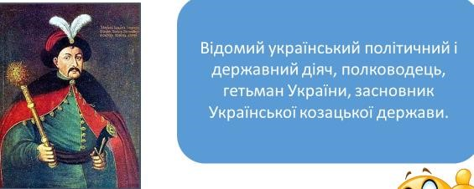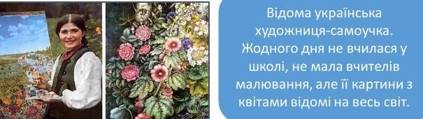

- «Народні символи України». З'єднайте опис предмета з його назвою.
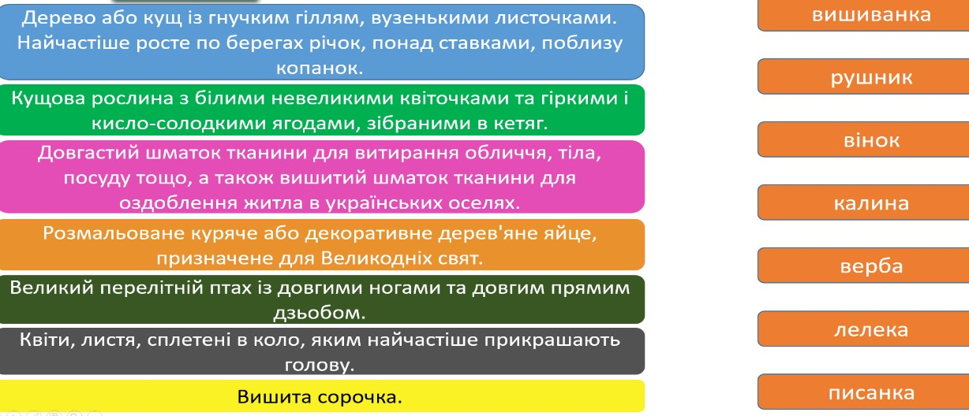
- Бліцтурнір «Чи знаєте ви Україну?»
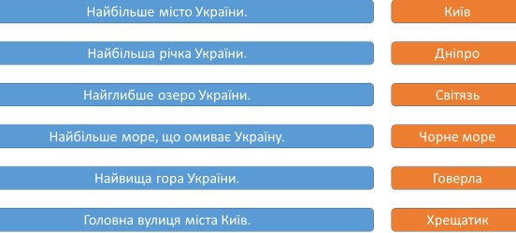

- Робота в зошитах ст.63 - 64.

5. Підсумок. 1) Висновок.

2) Домашнє завдання.

ГАРНО ВІДПОЧИТИ ВЛІТКУ!!!!!!!

